Geomorfología 2020-2
TAREA II

El objeto de esta práctica es que el alumno identifique modelos específicos de geoformas que se proporcionan en las figuras anexas en el área cubierta por el archivo kmz que se anexa. Genere un mapa con Google Earth donde se separen las geoformas incluidas en las figuras siguientes. Opcionalmente puede realizar la práctica en ArcGis, si cuenta con los medios. En este último caso colocar de fondo una imagen

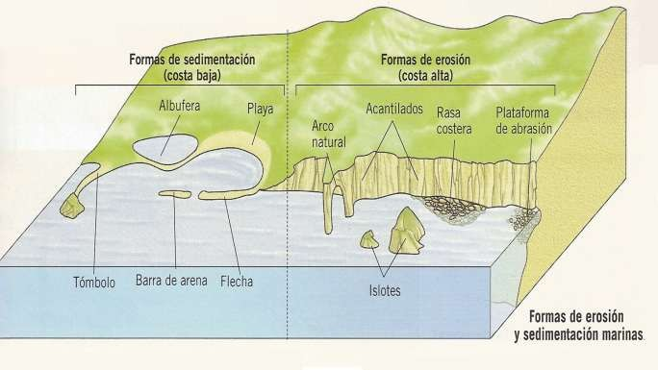

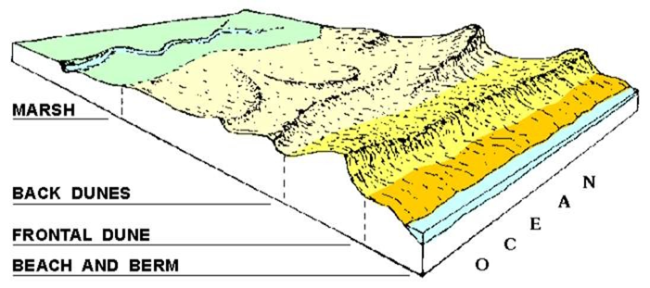

Términos para Glosario: Albúfera, Playa, Tómbolo, Acantilado, Plataforma de Abrasión, Barra de Arena, Islote, Duna, Pantano, Berma.

Comentario.- El glosario se solicita ilustrado. Es decir a la descripción textual debe añadirse una ilustración, dibujo o fotografía.

Comentar si dispone de medios y software para trabajar en ArcGis en casa.

